**6º ANO**

# SIMULADO – AVALIAÇÃO EXTERNA

## QUESTÃO 01

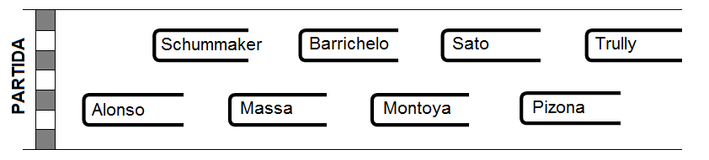Numa corrida de formula 1, os carros estavam dispostos para o início da corrida de acordo com o desenho abaixo:

Com relação a posição dos pilotos, é correto afirmar:

1. Schummaker é o primeiro.
2. Massa é o segundo.
3. Sato está a direita de Barrichelo.
4. Montoya é o quinto.

## QUESTÃO 02

O desenho abaixo representa um paralelepípedo. Quantas faces essa figura possui?

1. 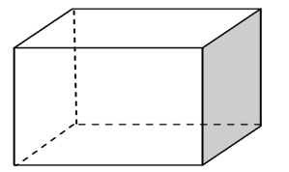3.
2. 6.
3. 8.

(D) 12.

## QUESTÃO 03

Abaixo, estão representados quatro polígonos.

## Polígono 1 Polígono 2 Polígono 3 Polígono 4

Qual dos polígonos mostrados possui exatamente 1 ângulo agudos, 1 ângulo obtuso e 2 ângulos retos?

1. Polígono 1.
2. Polígono 2.
3. Polígono 3.
4. Polígono 4.

## QUESTÃO 04

Na figura abaixo, podemos ver a planificação de uma caixa de papelão com a forma de um cubo e aberta na tampa.

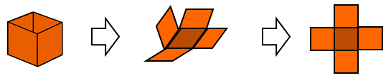

Uma outra planificação possível para esta caixa é

(A)

(B)

(C)

|  |  |  |
| --- | --- | --- |
|  |  |  |
|  |  |  |

(D)

## QUESTÃO 05

Observe as figuras abaixo.

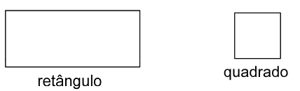

Considerando essas figuras, é correto afirmar que

1. os ângulos do retângulo e do quadrado são diferentes.
2. somente o quadrado é um quadrilátero.
3. o retângulo e o quadrado são quadriláteros.
4. o retângulo tem todos os lados com a mesma medida.

## QUESTÃO 06

Observe a figura abaixo.

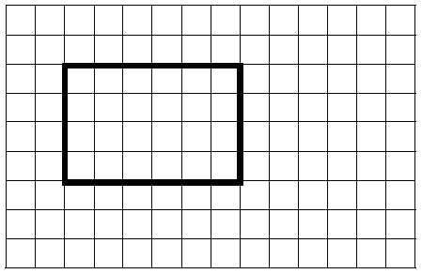

Considere o lado de cada quadradinho como unidade de medida de comprimento. Para que o perímetro do retângulo seja reduzido à metade, a medida de cada lado deverá ser

1. dividida por 2.
2. multiplicada por 2.
3. aumentada em 2 unidades.
4. reduzida em 2 unidades.

## QUESTÃO 07

Em qual das horas abaixo, os ponteiros das horas e dos minutos de um relógio formam um ângulo reto?

1. 13 horas.
2. 14 horas e 30 minutos.
3. 15 horas.
4. 18 horas e 45 minutos.

## QUESTÃO 08

Na figura abaixo está o caminho percorrido por Paulo de casa até a escola, durante o caminho Paulo faz algumas mudanças de direção.

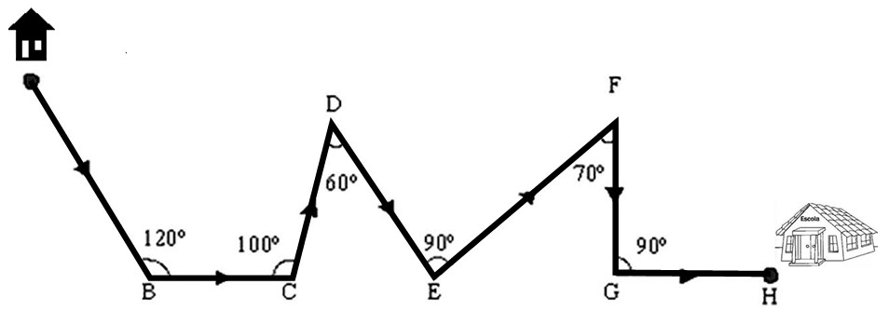

As mudanças de direção que formam ângulos agudos estão representadas nos vértices

1. B e G.
2. D e F.
3. B e E.
4. E e G.

## QUESTÃO 09

Veja as figuras abaixo

FIGURA 1 FIGURA 2 FIGURA 3 FIGURA 4

Quais destas figuras possui nove diagonais?

1. Figura 1.
2. Figura 2.
3. Figura 3.
4. Figura 4.

## QUESTÃO 10

Os alunos da Escola do Saber desejam cultivar uma horta com legumes e frutas. Para isso é preciso cerca-lo com arame. A figura escura na malha quadriculada abaixo representa a área disponível para plantio.

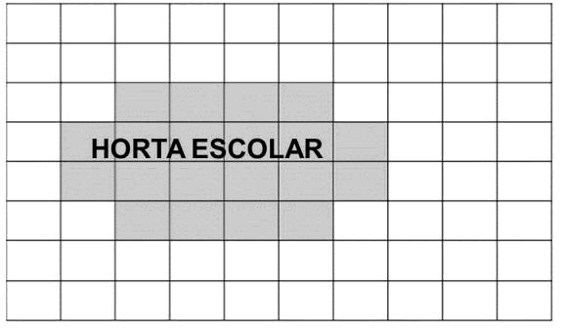

Se cada quadradinho da figura mede 1 metro de lado, quantos metros de arame serão necessários para cercar a horta escolar?

1. 20
2. 16

(C) 14

(D) 16

## QUESTÃO 11

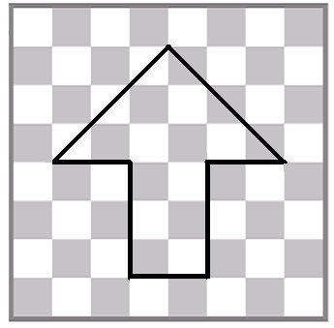Paulo desenhou no tabuleiro de xadrez uma seta apontando para cima, conforme podemos ver na figura abaixo. Se cada quadradinho do tabuleiro tem 1 cm de lado. Qual a área da seta desenhada pelo Paulo?

1. 12 cm²
2. 15 cm²
3. 18 cm²
4. 64 cm²

## QUESTÃO 12

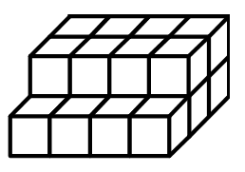O sólido geométrico abaixo foi formado com cubinhos empilhados, uns sobre os outros.

Quantos cubinhos foram usados para formar este sólido geométrico?

(A) 12.

(B) 14.

(C) 26.

(D) 20.

## QUESTÃO 13

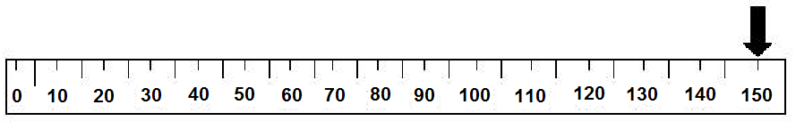Mariana mediu o comprimento de uma mesa com a trena representada abaixo. A medida indicada na trena é

1. 1 metro.
2. 1 metro e 20 centímetros.
3. 1 metro e meio.
4. 15 metros.

## QUESTÃO 14

Juca nasceu no ano de 1998. Durante a aula de matemática a professora desenhou na lousa uma linha do tempo e pediu para Juca marcar nesta linha o ano em que nasceu.

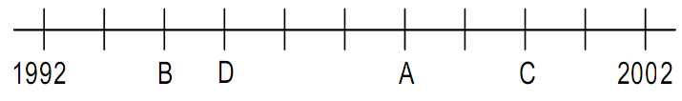

Que ponto da linha do tempo Juca deve marcar para acertar a tarefa pedida pela professora?

1. A.
2. B.
3. C.
4. D.

## QUESTÃO 15

Ana tem uma jarra em que cabem 2,5 litros de suco. Medidos em mililitros, cabem nessa jarra

1. 25 ml.
2. 250 ml. (C) 2.500 ml. (D) 25.000 ml.

## QUESTÃO 16

A distância entre Sobral e Fortaleza é de aproximadamente 230 quilômetros. Carlos saiu de carro de Sobral em direção à Fortaleza e já percorreu 125 quilômetros. Quantos quilômetros faltam para ela chegar ao seu destino?

(A) 100.

(B) 105.

(C) 125.

(D) 175.

## QUESTÃO 17

Um granjeiro tem 3.333 ovos para vender. Se colocar 33 ovos em cada caixa, quantas caixas completas vão formar?

(A) 100.

(B) 101.

(C) 110.

(D) 111.

## QUESTÃO 18

O número 0,2 pode ser representado pela fração

1. 1 2
2. 2 10
3. 2 100
4. 2 1000

## QUESTÃO 19

Observe as frações impressas em cada cartão abaixo.

|  |  |  |  |  |  |  |
| --- | --- | --- | --- | --- | --- | --- |
| 2  3 |  | 3  5 |  | 4  7 |  | 9  15 |
| Cartão 1 |  | Cartão 2 |  | Cartão 3 |  | Cartão 4 |

Os cartões onde se encontram impressas frações equivalentes são

1. 1 e 2.
2. 3 e 4.
3. 1 e 3.
4. 2 e 4.

## QUESTÃO 20

Nas figuras abaixo, as áreas escuras são partes tiradas do inteiro. A parte escura que

equivale aos

3 tirados do inteiro é

5

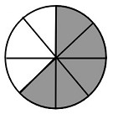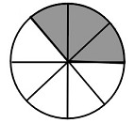(A) (B)

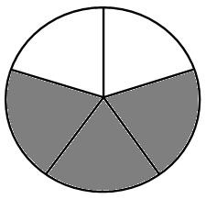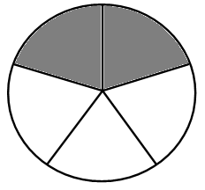(C) (D)

## QUESTÃO 21

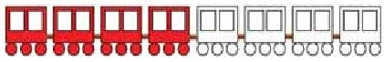O trenzinho em que 25% dos vagões estão coloridos é: (A)

(B)

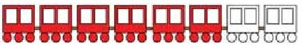(C)

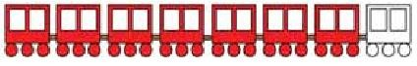(D)

## QUESTÃO 22

Após medir a altura de cada um dos 27 alunos de uma turma, o professor resumiu os resultados obtidos conforme a tabela abaixo.

|  |  |
| --- | --- |
| Altura (em metros) | Quantidade de alunos |
| 1,52 a 1,55 | 7 |
| 1,56 a 1,59 | 9 |
| 1,60 a 1,63 | 5 |
| 1,64 a 1,67 | 4 |
| 1,68 a 1,71 | 2 |

Segundo a tabela, é correto afirmar que

1. 7 alunos têm altura entre 1,60m e 1,63m.
2. 8 alunos têm altura maior que 1,63 m.
3. 4 alunos têm altura entre 1,60m e 1,63m.
4. 16 alunos têm altura menor que 1,60m.

## QUESTÃO 23

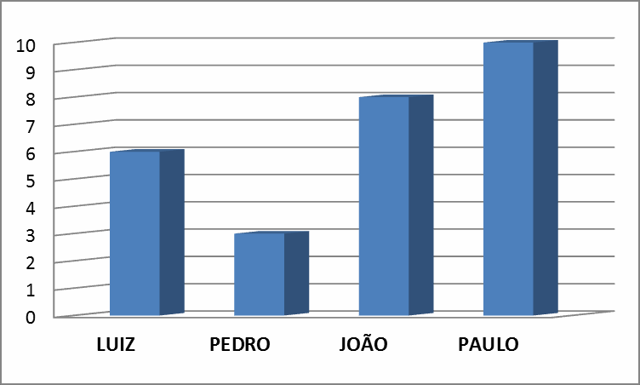Este gráfico mostra os números de pontos conseguidos pelos jogadores de uma partida de videogame. Quantos pontos Pedro precisa fazer para alcançar o número de pontos de João?

1. 3.
2. 5.
3. 8.

(D) 11.

## QUESTÃO 24

O gráfico abaixo mostra o resultado de uma pesquisa feita com 100 alunos de uma escola sobre a preferência do lanche servido na merenda

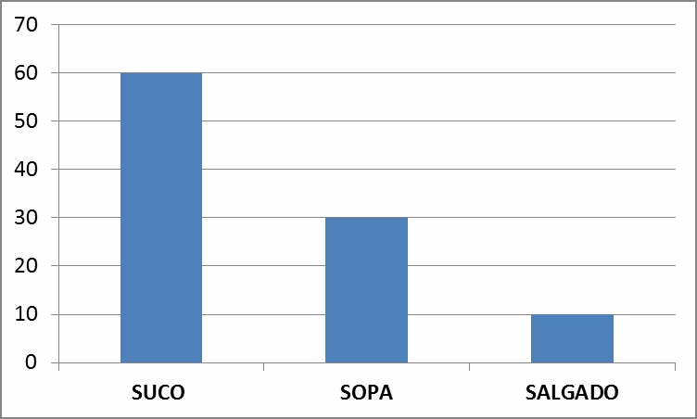

Entre as tabelas abaixo, a única que representa este gráfico é (A)

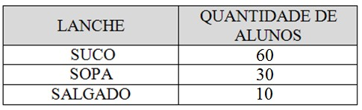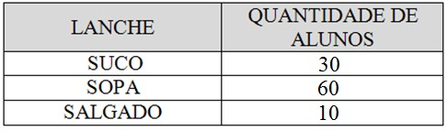(B)

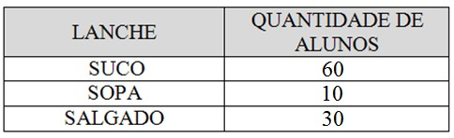(C)

1. 